以下部署分3部分,其中1是快速完成文件替换解决热点问题,2和3是可选项非必须
采用替换的方式,一定不要删文件后在拷贝,因为发布的程序不带配置文件,所以使用现有的配置连接等不会被覆盖,只会覆盖dll资源等更新的程序.
- 直接替换hotissue.json文件,
其中android替换内容到你存储热点问题的地方,
替换docker镜像服务中的设备服务存放位置(/Code/cleanrobot/init/builder/publish/02_device/Configurations/)设备服务DeviceService中的(02_device/Configurations/hotissue.json)替换掉,路径不一定准确,相对路径一定是在docker镜像设备服务存放地址下的/Configurations/hotissue.json
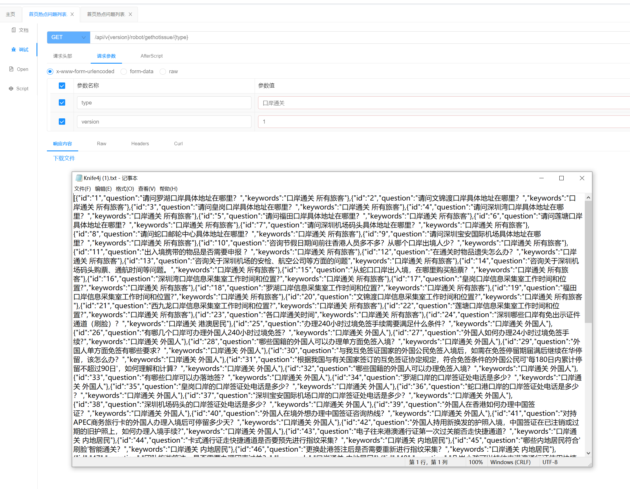
替换docker进程服务总的系统服务存放位置(/Code/cleanrobot/init/builder/publish/03_system/Configurations/)系统服务,将03_system.zip压缩包总的内容覆盖到对应docker中的服务对应具体的位置.文件不包含配置文件,所以不会修改服务器上现有的配置,只会覆盖dll.(替换此问题影响的是传16资源类型查询报错的问题)
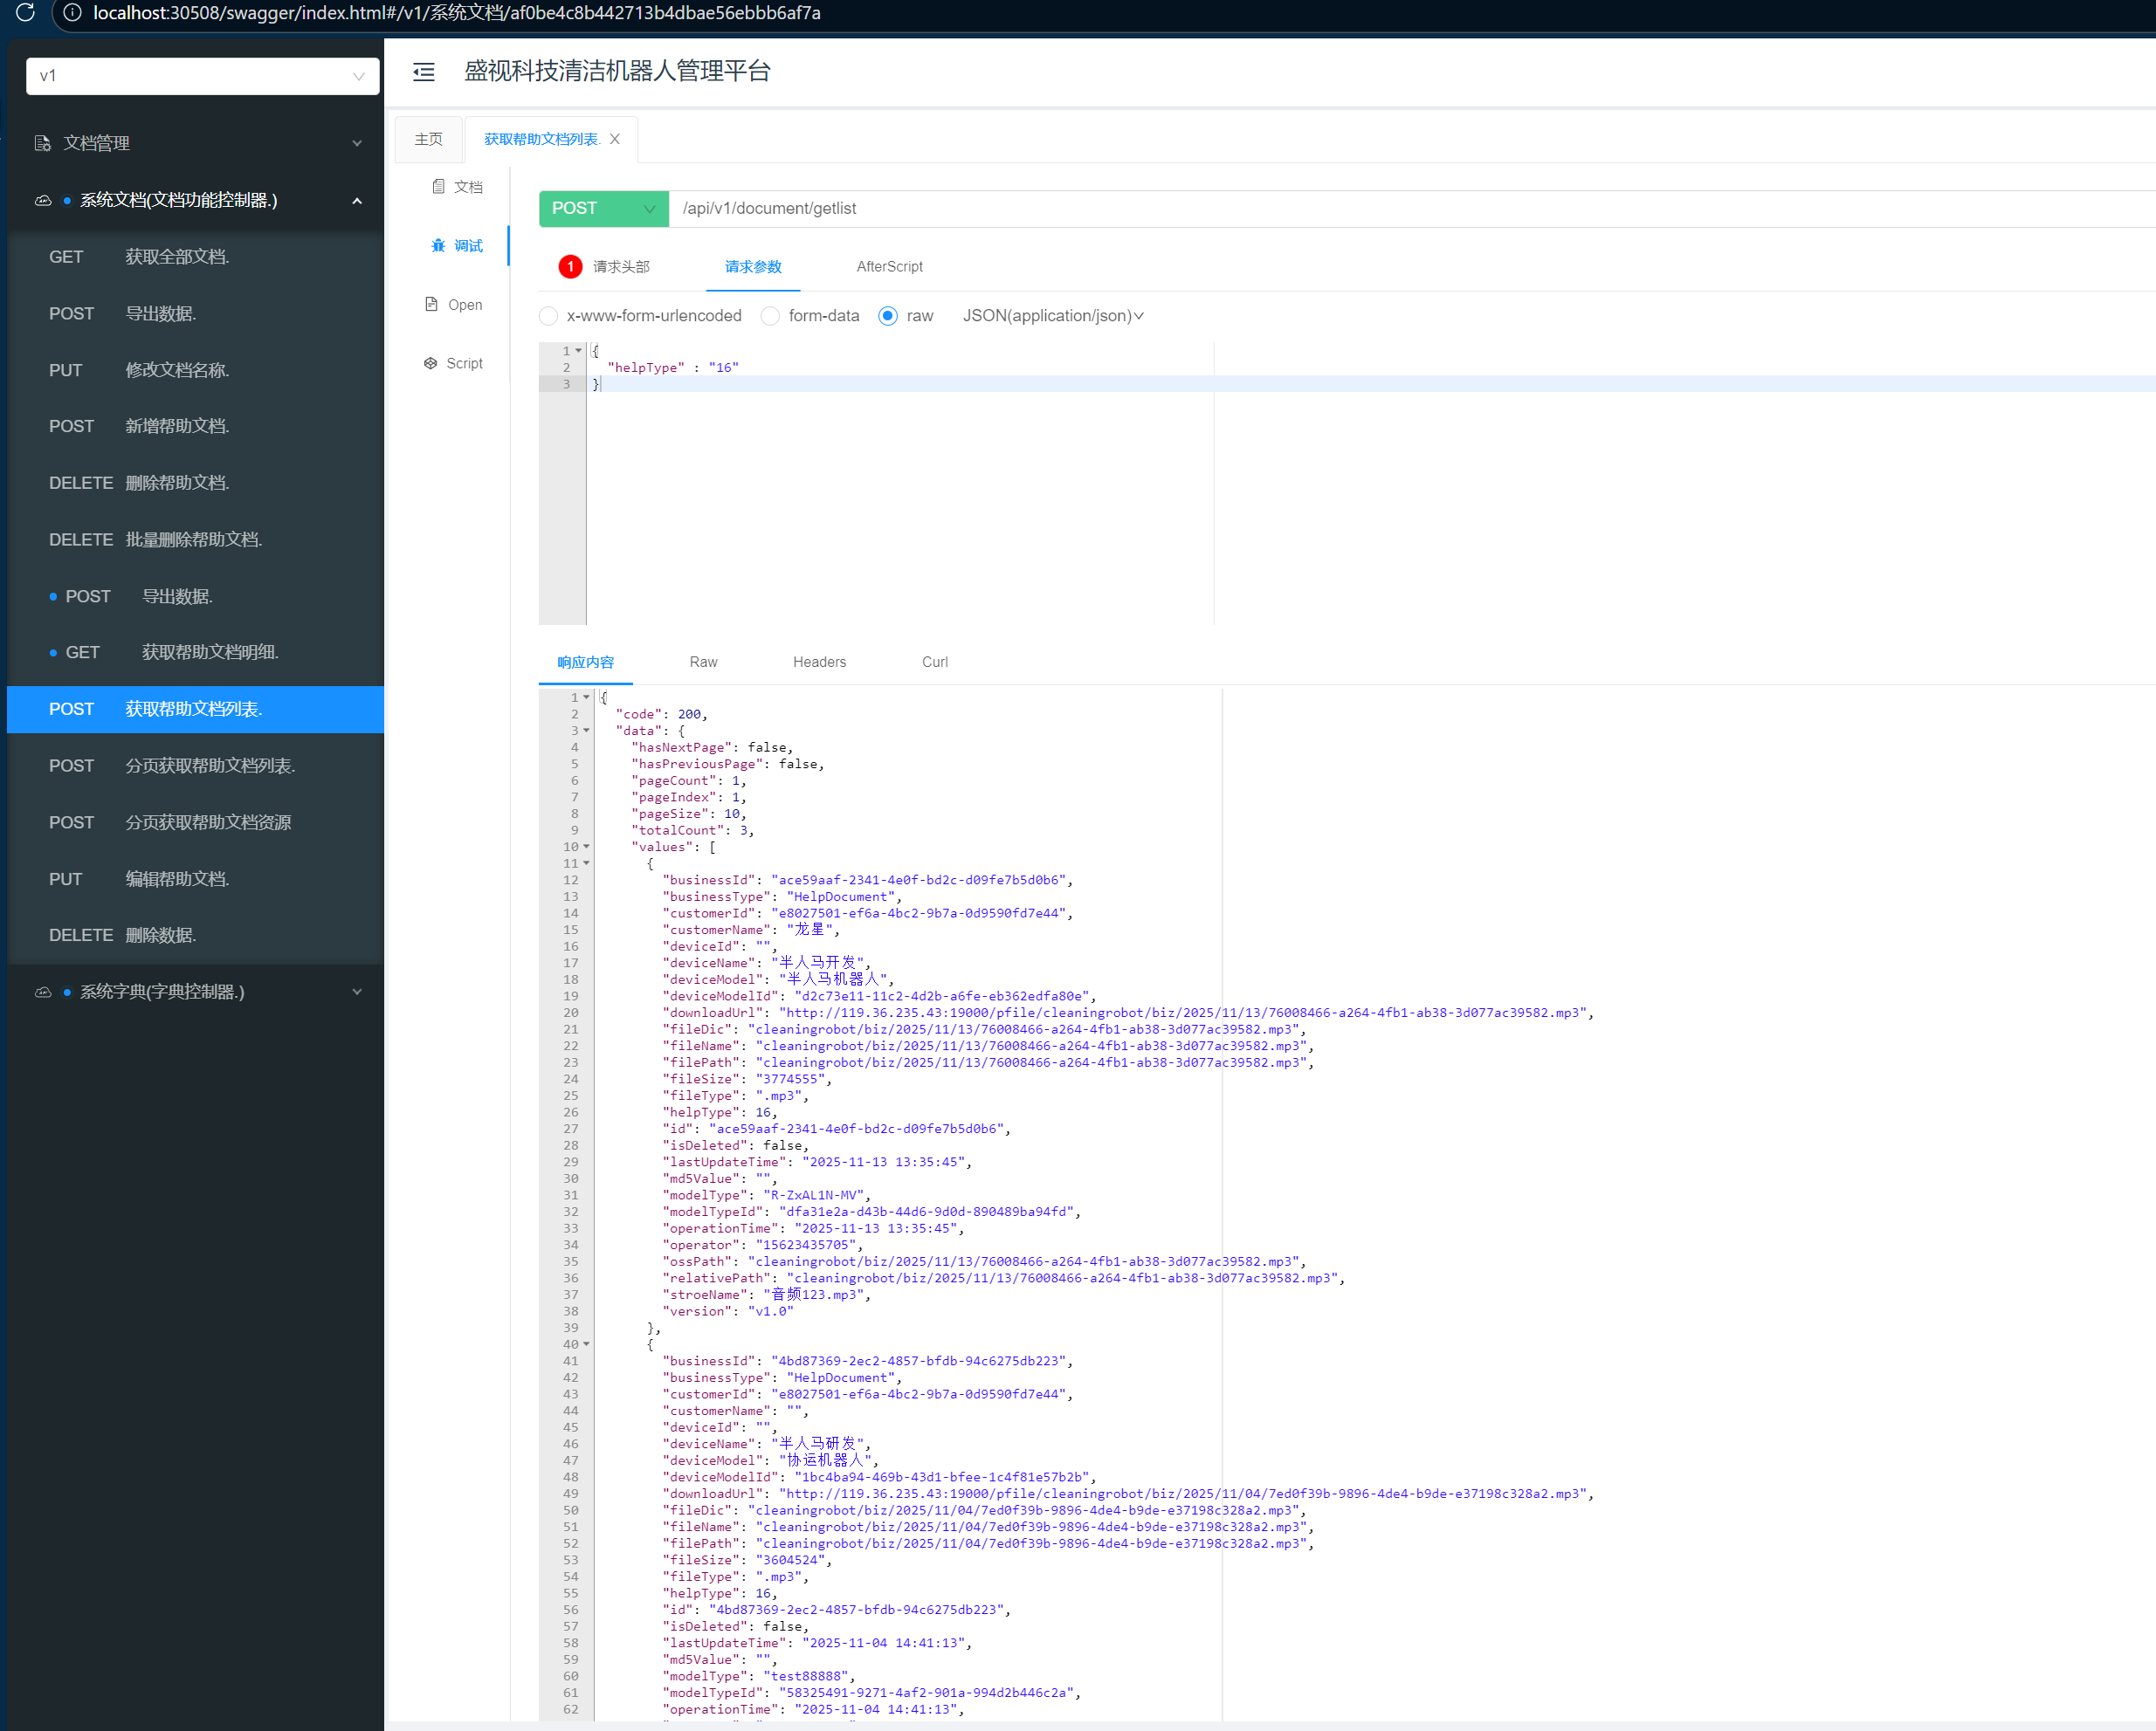
参考Docker CP命令
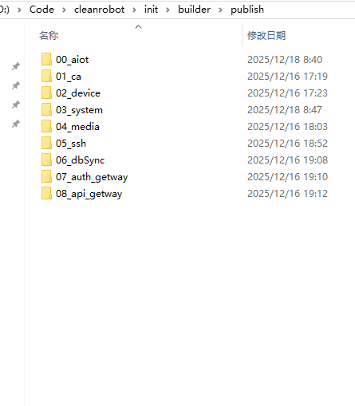
部署更新02_device服务,将文件直接解压到02_device文件夹下覆盖后,访问Supervisor的地址http://*.*.*.*:39001/下的重启设备服务,如图所示:
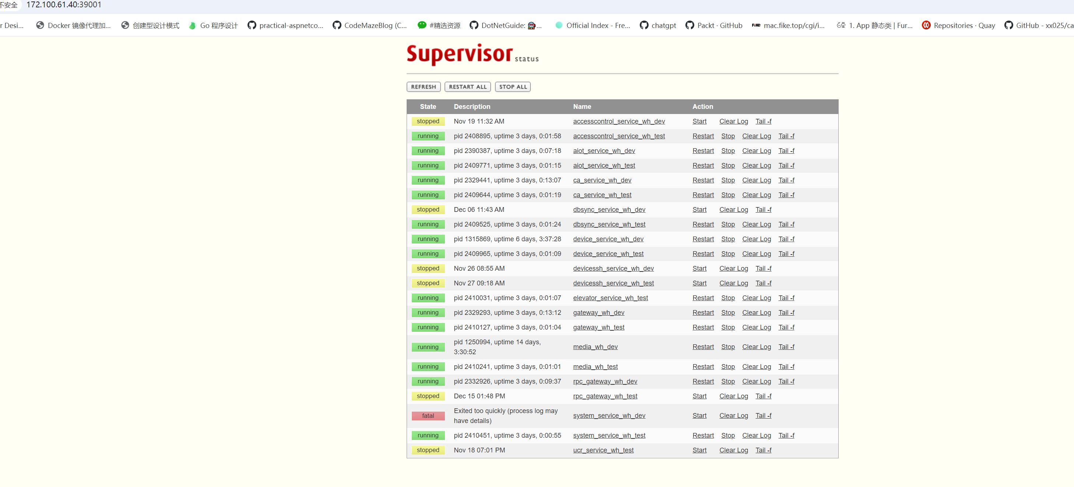
- 更新数据库创建脚本,导入csv数据
更新创建数据库脚本,使用数据库连接工具比如DBeaver连接到mysql数据库,具体数据库地址和用户密码视环境需要做调整
执行qa.sql数据库脚本,执行成功后确认是否创建这两张表是否成功

没有net10环境的话安装net环境,liunx上安装dotnet-sdk-10.0.100-linux-x64.tar.gz; windows上安装dotnet-sdk-10.0.100-win-x64.exe;net10环境安装指导
https://dotnet.microsoft.com/zh-cn/download/dotnet/10.0
https://dotnet.microsoft.com/zh-cn/download/dotnet/thank-you/sdk-10.0.101-linux-x64-binaries
安装后设置环境变量,如果是window服务器的话,直接安装即可,如果是liunx服务器的话,需要设置~/bashrc下的环境变量
mkdir -p $HOME/dotnet && tar zxf dotnet-sdk-10.0.101-linux-x64.tar.gz -C $HOME/dotnet
export DOTNET_ROOT=$HOME/dotnet
export PATH=$PATH:$HOME/dotnet
使用dotnet --info 命令可以校验环境是否安装成功.
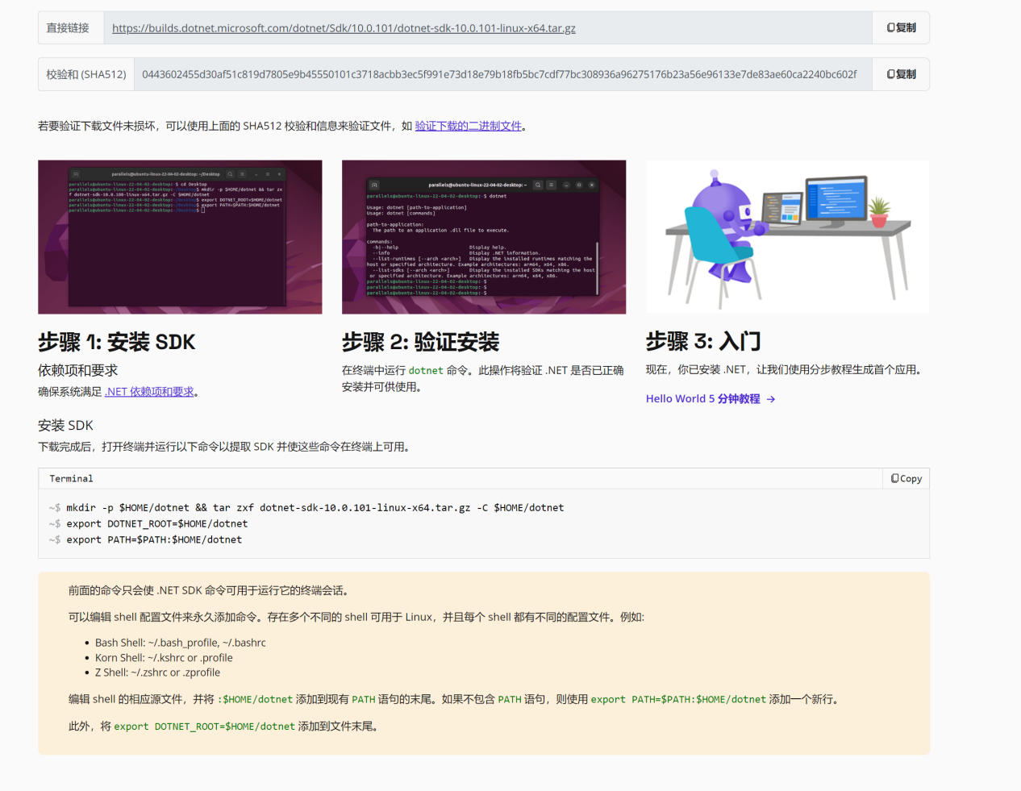
注意修改对应数据库连接地址,用户和密码可能与文档不一致.
修改SimpleCsvImporter.cs中connectionString字符串的连接位置,比如数据库连接"Server=127.0.0.1;CharSet=utf8;Port=3306;Database=robot_device_whdev;Uid=root;Pwd=Admin123;Allow User Variables=True;TreatTinyAsBoolean=false;SSL Mode=None;pooling=true;CharSet=utf8mb4;AllowPublicKeyRetrieval=True;"

修改ExcelProcessor.cs中connectionString中字符串的连接数据库的字符串位置"Server=127.0.0.1;CharSet=utf8;Port=3306;Database=robot_device_whdev;Uid=root;Pwd=Admin123;Allow User Variables=True;TreatTinyAsBoolean=false;SSL Mode=None;pooling=true;CharSet=utf8mb4;AllowPublicKeyRetrieval=True;
使用dotnet命令运行导入程序 dotnet SimpleCsvImporter.cs
然后访问http://localhost:5000

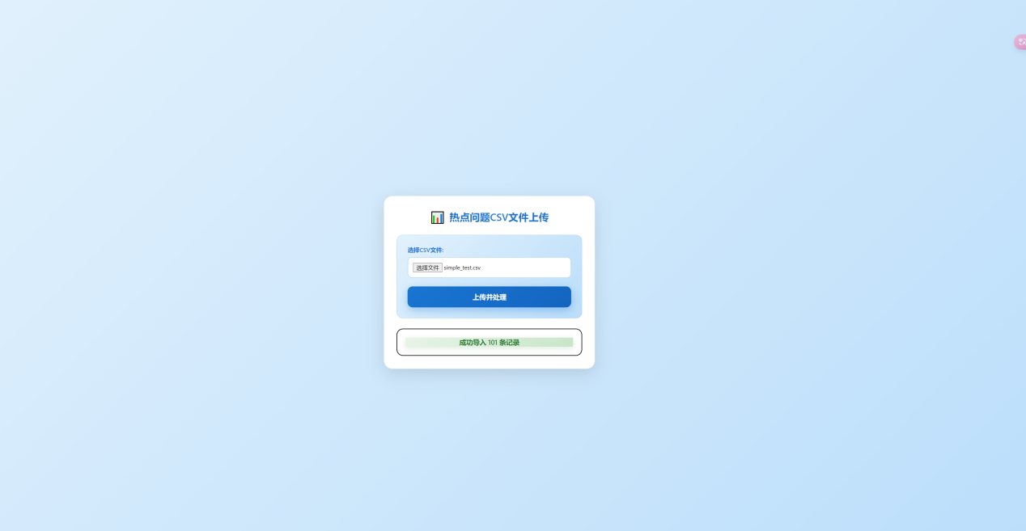
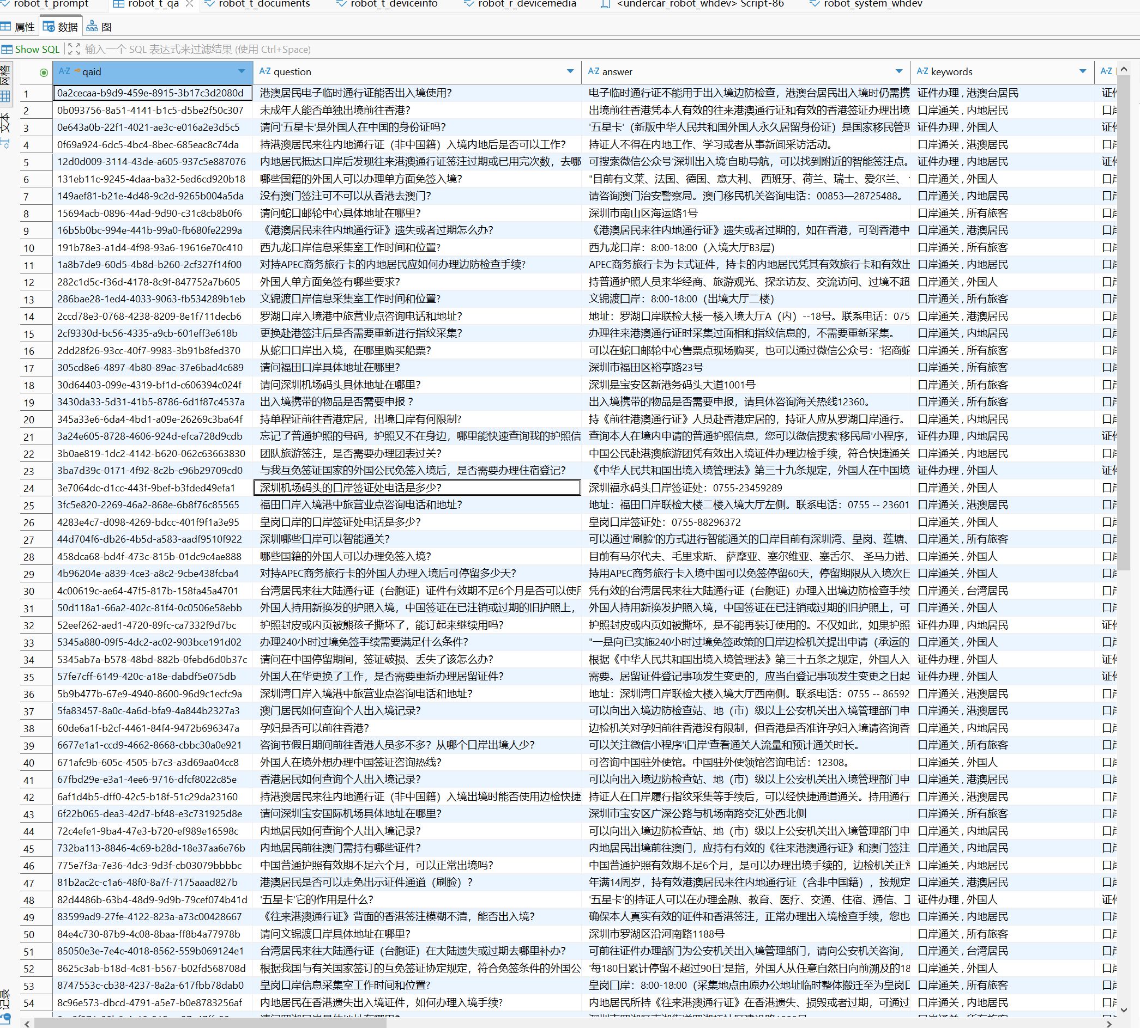

至此,已完成数据库升级和导入小工具环境的升级

3.待前端完成热点问题的管理页面功能并测试通过后,在发布服务器版本和前端版本.

